桶形诱捕器使用方法

桶型诱捕器使用说明：配合诱芯使用
通用桶型诱捕器（根据虫体大小，调节即可，省时省力节约成本）:
诱捕器组成：顶盖、悬挂诱芯吊柄、支撑柱、漏斗桶、集虫桶。
顶盖：伞形，中央内置诱芯吊柄，与顶盖卡扣，柄末端为诱芯安装孔及贴诱芯处。
支撑柱：3根，支撑柱下半部分具有螺丝纹与漏斗部分拧紧铆合，可根据虫种类型，调节漏斗桶与顶盖高度。
漏斗桶：内缘有漏斗，漏斗口是虫入口，可根据诱捕害虫的虫体大小调整漏斗口大小。
集虫桶：乳白色，可供集虫，便于观察。另外，集虫桶口缘两侧分别有一吊孔，可穿铁丝悬挂于树干。
悬挂孔：在漏斗桶外缘两侧分别有一个吊耳，有孔，穿过铁丝便于悬挂于树上。
包装：5层纸箱包装。50套/箱
诱芯使用：根据图片及说明书，安装好诱捕器，将引诱剂从包装袋取出后，固定在诱芯吊装柄的圆孔内。
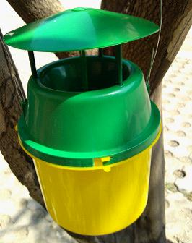该装置安装完毕，根据树高在1.5m-2.0m的高度挂起即可。下桶可以内置洗衣粉的水，将虫杀死，虫体数量增多时，及时清理。

多功能桶型诱捕器图片：
（备注：一套诱捕器配用一个性诱剂）

